**2024级泰山护理职业学院成人高等继续教育**

**招生简章**



**学校简介**

学院前身为山东省泰安卫生学校，创建于1956年，2011年升格为高职院校，占地530亩，有东、西两个校区，在校生1.1万人，教职工409人，主要举办专科层次医护类高等职业教育，现有2个教学部、6个系部，开设护理、助产、医学影像技术、康复治疗技术、健康管理、老年保健与管理等11个招生专业和中医护理、老年护理等10个专业方向，是山东省康养产教研联盟理事长单位、山东省医护人才培养基地、全国第二家国际护士培训基地。  
　　学院设有3家附属医院、5家紧密型教学医院，在省内外63家综合性医院及医药企业集团建立了实习基地，先后与中航东星、泰智医学、山东九州通、泰山医学科学院、泰山医养中心、泰山智能制造产业研究院、山东万佳宜康康养发展有限公司等大院大所、产业园区、行业企业建立稳定合作关系。近年来，学院毕业生护士执业资格考试通过率保持在90%以上；2021年有713人升入本科相关专业，升本率达到84%，比全省平均升本率高13个百分点；2020届毕业生总体就业率达到93.88%。学院共建成2个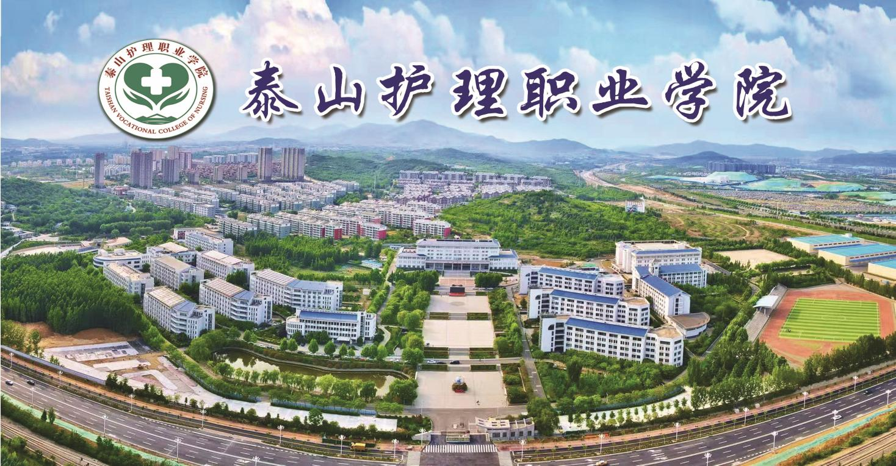全国职业院校骨干专业、1个山东省高等职业院校品牌专业群、7个全国“1+X”证书制度试点专业，“智慧医养”高水平专业群被省教育厅立项，连年保持国家级青年文明号、省级文明单位称号，获得山东省教学示范学校、山东省首批高等职业学校学分制改革试点单位、全省首家“钉钉未来校园”等荣誉称号百余项；被中国国际人才交流协会评为泰山国际护士培训基地，学院青年志愿者服务总队被表彰为“山东省志愿服务先进集体”；在2020年山东省首次办学质量年度考核中，学院在全省74所高职院校中居第35位。

**Ø 层次：**高中起点专科。

**Ø 学制：**2.5年。

**Ø 学费：**按年度收费，1800元/年。

**Ø 考试科目：**语文、数学、英语。

**Ø 招生专业与学费情况一览表：**

|  |  |  |  |
| --- | --- | --- | --- |
| 大学名称 | 层次 | 专业名称 | 学费标准/年 |
| 泰山护理职业学院 | 高起专 | 护理 | 1800 |
| 健康管理 | 1800 |
| 康复治疗技术 | 1800 |
| 眼视光技术 | 1800 |
| 药学 | 1800 |
| 医学影像技术 | 1800 |
| 中药学 | 1800 |

**报考须知**

**1、报考条件**

 具有高中（中专）或相当高中文化程度的应、往届毕业生、在职职工或社会青年均可报考。  
**2、报考办法**

按山东省教育招生考试院的规定，实行网上报名。报名时间:8月中下旬（以当年省级招生主管部门官网通知为准）。考试时间:10月中旬。具体时间和报名事项详见山东省教育招生考试院网站: http://www.sdzk.cn。

网上报名系统开通短信验证码功能，考生在报名时需准确填报个人手机号且同一手机号只能验证一人，保证考生预留信息的准确性、安全性。

**3、考试科目**

高中起点专科： 理　科：语文、数学（理）、外语  
　　　　　　　   文　科：语文、数学（文）、外语

**4、学习方式**

学员线上、线下自主学习和集中面授相结合方式组织学习。

**5、录取毕业**

录取: 在山东省教育招生考试院公布的录取分数线以上择优录取。

毕业:学生学习期满，按教学计划修完全部课程，成绩合格，完成毕业实习，颁发由国家教育部电子注册的毕业证书，国家承认学历，学信网（https://www.chsi.com.cn/）可查。

**特别提示**

学费金额以大学官网公布为准，缴纳方式由学生本人在官网自行充值，严禁校外教学点或其他机构、个人代收代缴。如未按大学要求方式缴费，造成的经济损失或无法注册学籍等后果由学生自行承担。

**联系方式**

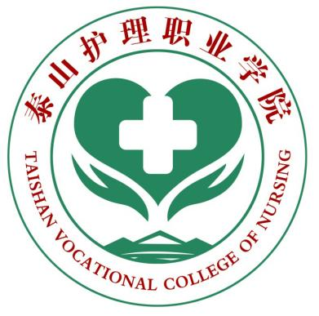

**泰山护理职业学院培训部**

**网 址：**https://www.tshlzyxy.com/

**地 址：**泰安市岱岳区天平大街25号

**电 话：**0538-8082107  6226328

**邮 箱：**